DOLLE podsumowuje 2025 rok: nowe produkty, nowe rynki i dalszy wzrost marki
Rok 2025 był dla DOLLE kolejnym okresem intensywnego rozwoju i konsekwentnego wzmacniania pozycji marki na rynku schodów i rozwiązań do wnętrz. Firma po raz kolejny odnotowała wzrost, potwierdzając stabilność biznesu oraz trafność obranej strategii produktowej, sprzedażowej i marketingowej.

Jednym z kluczowych obszarów rozwoju było wprowadzenie nowych produktów, odpowiadających na aktualne potrzeby klientów oraz współczesne trendy wnętrzarskie. W 2025 roku oferta DOLLE została poszerzona m.in. o modele Acadia, Clean Black, Madeira oraz Toronto Antracyt – rozwiązania łączące nowoczesny design, wysoką jakość wykonania i funkcjonalność, które doskonale wpisują się zarówno w minimalistyczne, jak i bardziej klasyczne aranżacje wnętrz.

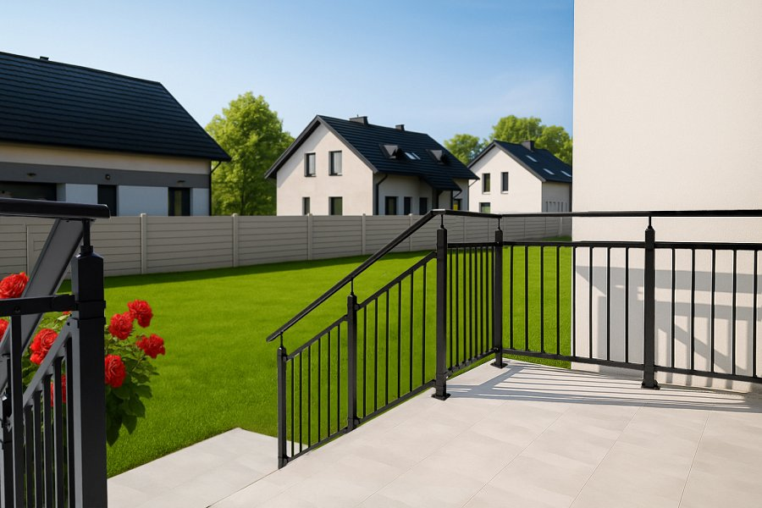

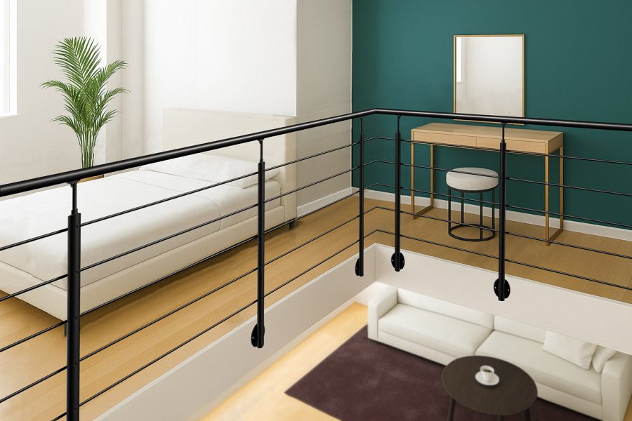

Istotnym elementem działań marki był także rozwój programu „Dom z Charakterem”, który w 2025 roku został wzbogacony o współpracę z kolejnymi rozpoznawalnymi markami z branży wnętrzarskiej. Do programu dołączyły firmy Wenninger, Marbet Design oraz Eurofirany, wspólnie z DOLLE tworząc spójne, inspirujące projekty pokazujące, jak różne elementy wyposażenia wnętrz mogą harmonijnie współgrać w jednej przestrzeni. Program podkreśla rolę schodów jako ważnego elementu architektury wnętrz oraz platformy do realnej współpracy marek.

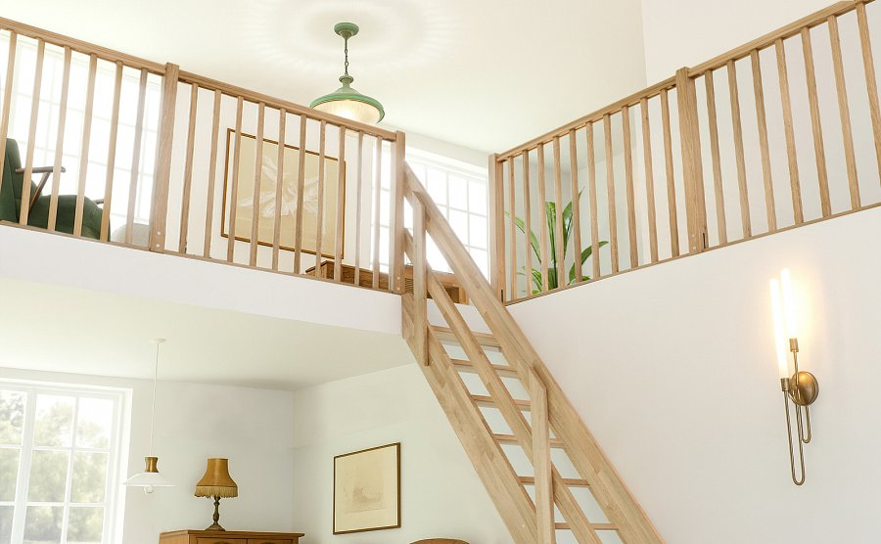

Rok 2025 przyniósł również ekspansję na nowe rynki oraz dalsze wzmacnianie obecności DOLLE w Europie. Produkty marki pojawiły się w kolejnych krajach, a sieć sprzedaży została rozbudowana o nowe sklepy i partnerów handlowych, co znacząco zwiększyło dostępność oferty dla klientów końcowych.

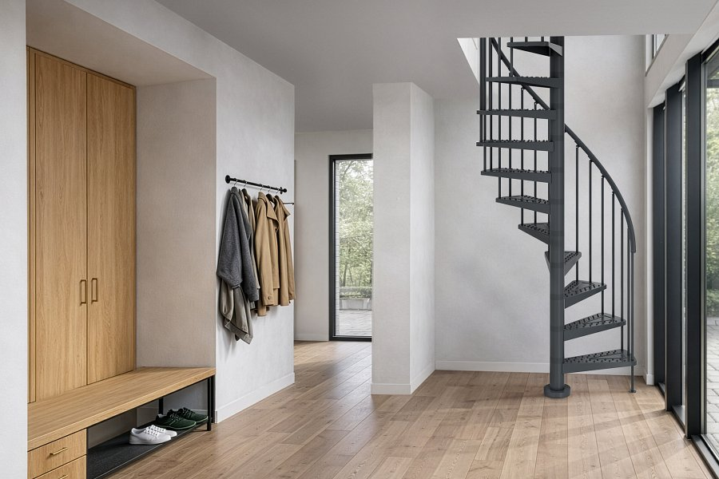

Miniony rok potwierdził, że DOLLE to marka, która konsekwentnie się rozwija i po raz kolejny odnotowała wzrost. Inwestycje w nowe produkty, partnerskie projekty oraz rozwój sprzedaży sprawiają, że firma wchodzi w kolejny rok z ambitnymi planami i gotowością na dalsze wyzwania.

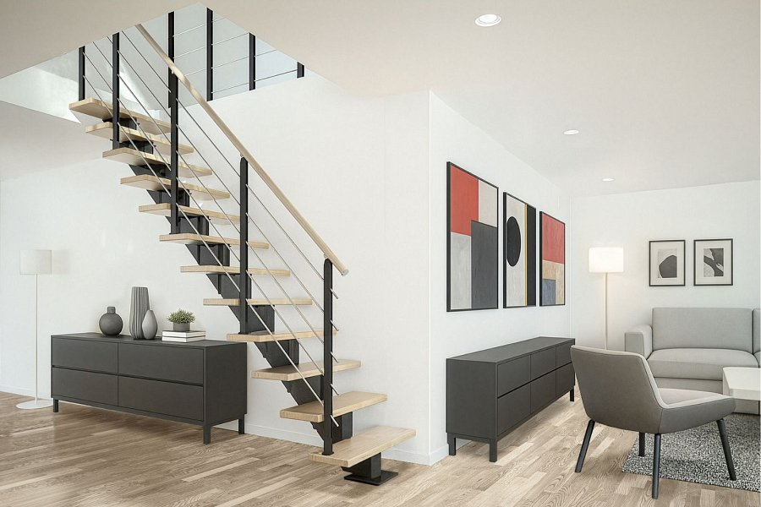

Patrząc w przyszłość, DOLLE zapowiada dalszy, dynamiczny rozwój również w 2026 roku. Firma planuje wprowadzanie kolejnych nowych produktów, rozwijanych w odpowiedzi na zmieniające się potrzeby klientów oraz aktualne trendy architektoniczne i wnętrzarskie. Równolegle DOLLE będzie kontynuować ekspansję na nowe rynki oraz wzmacniać współpracę z partnerami handlowymi, konsekwentnie budując dostępność i rozpoznawalność marki w Europie i poza nią.

